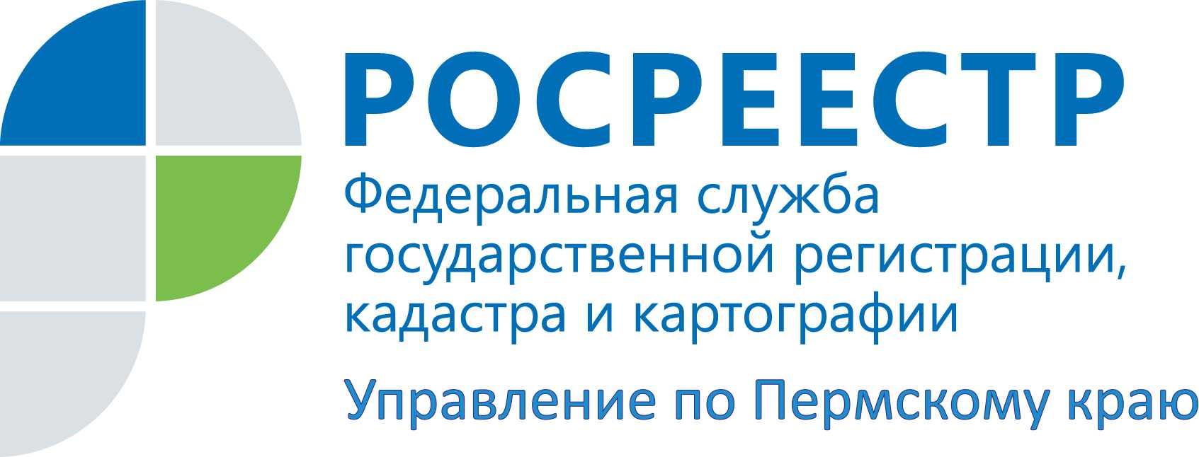

ПРЕСС-РЕЛИЗ

Деятельность кадастрового инженера под контролем

Управление Росреестра по Пермскому краю (Управление) наделено полномочиями по осуществлению федерального государственного надзора за деятельностью саморегулируемых организаций кадастровых инженеров.
Надзор осуществляется путем проведения плановых и внеплановых проверок саморегулируемых организаций.
В государственном реестре саморегулируемых организаций кадастровых инженеров содержатся сведения о 14 таких организациях. На территории Пермского края зарегистрирована одна саморегулируемая организация Ассоциация кадастровых инженеров «Содружество».
Плановые проверки проводятся не чаще чем один раз в три года.
Основанием для проведения внеплановой проверки являются обращение или жалоба на действия (бездействие) саморегулируемой организации кадастровых инженеров, а также истечение срока исполнения ранее выданного предписания об устранении выявленных нарушений.
Должностными лицами краевого Росреестра в июне 2021 была проведена внеплановая документарная проверка саморегулируемой организации Ассоциация кадастровых инженеров «Содружество» (Ассоциация), так как в Управление поступило обращение на действия организации.
Ирина Маковецкая, начальник отдела по контролю (надзору) в сфере саморегулируемых организаций Управления, комментирует:
«В ходе проверки установлено, что дисциплинарным органом Ассоциации жалоба рассмотрена, передана в контрольный орган Ассоциации для проведения внеплановой проверки деятельности кадастрового инженера. Проверкой установлено, что замечания к межевым планам носят однотипный характер, связаны с качеством исходной проектной документации, предоставленной заказчиком кадастровых работ, а также представляют собой технические ошибки, связанные с опечатками и указанием неверных кадастровых номеров при формировании межевых планов. Замечания являются устранимыми и не содержат признаков грубого нарушения законодательства о кадастровой деятельности.
В период рассмотрения обращения кадастровым инженером межевые планы были доработаны и переданы заказчику кадастровых работ, проведена работа по устранению выявленных замечаний».

Об Управлении Росреестра по Пермскому краю
Управление Федеральной службы государственной регистрации, кадастра и картографии (Росреестр) по Пермскому краю является территориальным органом федерального органа исполнительной власти, осуществляющим функции по государственному кадастровому учету и государственной регистрации прав на недвижимое имущество и сделок с ним, землеустройства, государственного мониторинга земель, а также функции по федеральному государственному надзору в области геодезии и картографии, государственному земельному надзору, надзору за деятельностью саморегулируемых организаций оценщиков, контролю деятельности саморегулируемых организаций арбитражных управляющих, организации работы Комиссии по оспариванию кадастровой стоимости объектов недвижимости. Осуществляет контроль за деятельностью подведомственного учреждения Росреестра - филиала ФГБУ «ФКП Росреестра» по Пермскому краю по предоставлению государственных услуг Росреестра. Руководитель Управления Росреестра по Пермскому краю – Лариса Аржевитина.
Сайт Росреестра: http://rosreestr.gov.ru/
http://vk.com/public49884202 | https://www.instagram.com/rosreestr59/

Контакты для СМИ
Пресс-служба Управления Федеральной службы
государственной регистрации, кадастра и картографии (Росреестр) по Пермскому краю

+7 (342) 205-95-58 (доб. 0214, 0216, 0219)

